新 书 推 荐

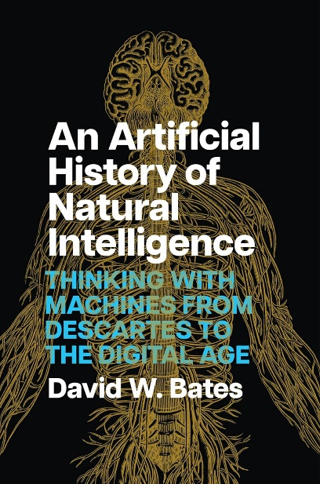
中文书名：《自然智能的人工史：从笛卡尔到数字时代的机器思维》
英文书名：AN ARTIFICIAL HISTORY OF NATURAL INTELLIGENCE: Thinking with Machines from Descartes to the Digital Age
作 者：David W. Bates
出 版 社：University of Chicago Press
代理公司：ANA/Jessica
页 数：424页
出版时间：2024年4月
代理地区：中国大陆、台湾
审读资料：电子稿
类 型：大众社科
亚马逊畅销书排名：
#786 in Artificial Intelligence (Books)
#913 in Cognitive Psychology (Books)

内容简介：

这是一部革命性的人类智能史，它主张人类通过了解自己使用的机器来认识自己。

我们认为自己既能控制自己的身体，又能被自己的身体所控制——既能自主，又能自动。大卫·W·贝茨（David W. Bates）认为，这种纠缠出现于十七世纪，当时人类首次制造机器并将自己与机器进行比较。贝茨阅读了从笛卡尔（Descartes）到康德（Kant）再到图灵（Turing）等不同思想家的著作，揭示了技术的发展如何一次又一次地提出新的途径，为身体自动性与心灵自主性并存提供了可能。

追溯这些不断演变的思想脉络，《自然智能的人工史》为人类提供了一种新的理论体系，即人类是一种依赖于技术的存在，并作为一种人工自动化生产自身，而不存在自然的外部起源。

作者简介：

大卫·W·贝茨（David W. Bates）是加州大学伯克利分校（University of California, Berkeley）的修辞学教授。他的研究方向主要有两个：一个是法律和政治思想史，另一个是技术、科学和人类认知史之间的关系。未来，他的工作将把这些更紧密地结合在一起，因为他的研究将更加关注理性、技术和国家在机器人系统时代发展中的关系，以及在此背景下对生命有机体的重新思考。他著有三本书，包括《启蒙运动的畸变：法国的错误与革命》（Enlightenment Aberrations: Error and Revolution in France）。他的新书项目是《智能机器时代的政治概念》（The Concept of the Political in the Age of Intelligent Machines），这是一部关于二十世纪技术与政治理论交叉点的批判性历史，重点关注控制论和人工智能的政治维度以及政治概念的技术层面。

《自然智能的人工史：从笛卡尔到数字时代的机器思维》

框架
1. 自主性与自动性：论当代智力问题
第一部分：早期现代思想中理性的自动化生活
2. 整合与中断：笛卡尔式思维机器
3. 精神自动机：从霍布斯到斯宾诺莎
4. 重温精神自动机：莱布尼茨与自动和谐
5. 休谟的启蒙神经系统

阈限：康德对自动理性的批判
6. 第一批判中的认知机制
7. 自发性的病理学：批判的判断和超越
第二部分：工业时代的具身逻辑学
8. 巴贝奇、洛芙莱斯和意想不到的东西
9. 心理物理学：论自动推理的物理技术
10. 热力学思维的奇异性
11. 动态大脑
12. 原始人类与理性的技术进化
13. 创造性生命与技术智能的出现

预言：扩展思维的未来
14. 技术不是解放人类，而是改造人类
第三部分：秩序危机：战争间的生物学与技术思考
15. 洞察技术
16. 危机中的大脑，精神紧急情况
17. 尤克斯库尔的生物技术
18. 洛特卡论技术人类的进化
19. 会思考的机器
20. 机器类型学
21. 哲学人类学： 作为技术外化的人类

铰链：思维的假肢
22. 维特根斯坦论思维的非物质性
第四部分：体外思考
23. 控制论机器与有机体
24. 自动可塑性与病态机器
25. 图灵与错误精神
26. 体外认识论
27. 勒罗伊·古汉论外化思维的技术起源

终结之始
28. 网络时代的技术生成
29. 预见的失败：机器学习时代智能的未来

致谢
注释
索引

感谢您的阅读！
请将反馈信息发至：版权负责人
Email：Rights@nurnberg.com.cn
安德鲁·纳伯格联合国际有限公司北京代表处
北京市海淀区中关村大街甲59号中国人民大学文化大厦1705室, 邮编：100872
电话：010-82504106, 传真：010-82504200
公司网址：http://www.nurnberg.com.cn
书目下载：http://www.nurnberg.com.cn/booklist_zh/list.aspx
书讯浏览：http://www.nurnberg.com.cn/book/book.aspx
视频推荐：http://www.nurnberg.com.cn/video/video.aspx
豆瓣小站：http://site.douban.com/110577/
新浪微博：安德鲁纳伯格公司的微博_微博 (weibo.com)
微信订阅号：ANABJ2002

